Thème 2 : gérer les ressources terrestres

* -eau
* -énergie
* -nourriture

Séquence 1 :l’eau

Séance 1 : Le proche Orient

Le Nil Le Tigre et l’Eufrate sont les trois grand fleuves à connaitre



Le moyen Orient peut-il satisfaire tous ses besoins en eau ?

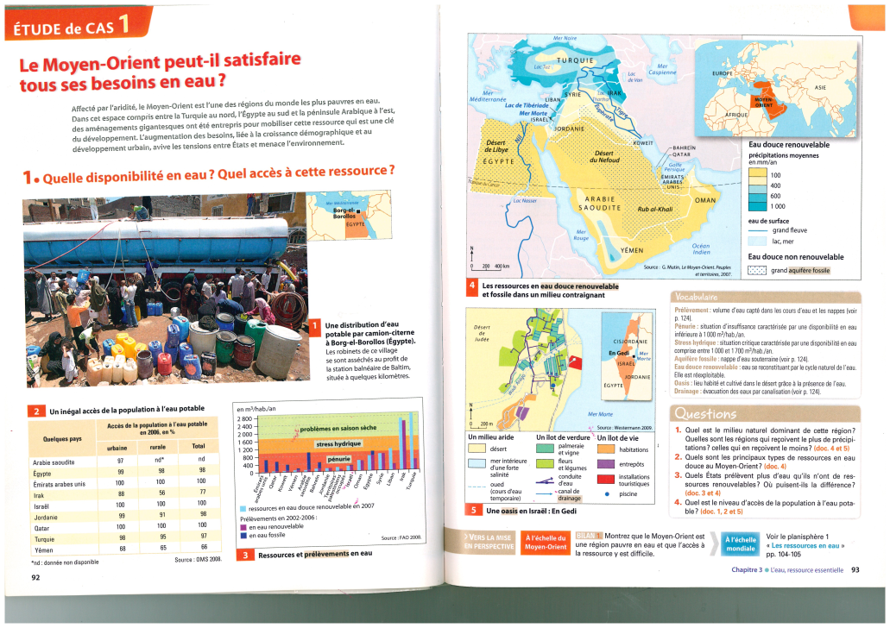

1 le milieu naturel dominant de cette région est le désert Chaud, dût au nappes d’Eau douce qui ne sont pas renouvelable et qui ne sont pas en hauteur du Nefoud et du Rub al-Khali car ils sont humide mais fossile car ils ne pourront pas fournir durablement de l’eau potable donc ne peuvent pas fournir des ressources naturelles suffisamment longtemps. Dans le Yémen, l’OMAN, l’eau est renouvelable et elle et durable Cela et identique pour la Turquie.

L’Égypte et l’Arabie saoudite sont ceux qui reçoivent le moins.

2

1er Les principaux types de ressources sont les grands aquifères fossiles

2ème resources les lac et les fleuves

3

Israël, Égypte… sont les états qui sont en déficit.

4

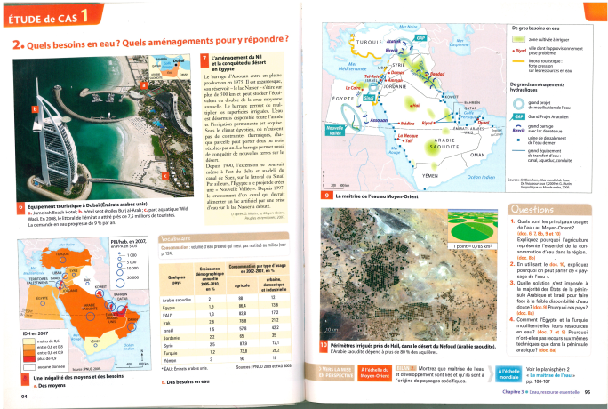

1. Les Usages sont :

-L’agriculture

-domestiques

-industrielles

-Touristique

1. Paysages de l’eau :

Nous pouvons parler de paysages d’eau par ce qu’il y a beaucoup de bassin aquatiques amassés côtes à côte. Irrigation par l’homme 🡺 un paysage très particulier en O

1. Solutions :

Mettre des infrastructures (usines de dessalement de l’eau de mer sur les frontières)

1. L’Egypte, l’Irak, la Turquie font beaucoup de barrages et présences de beaucoup de fleuves.

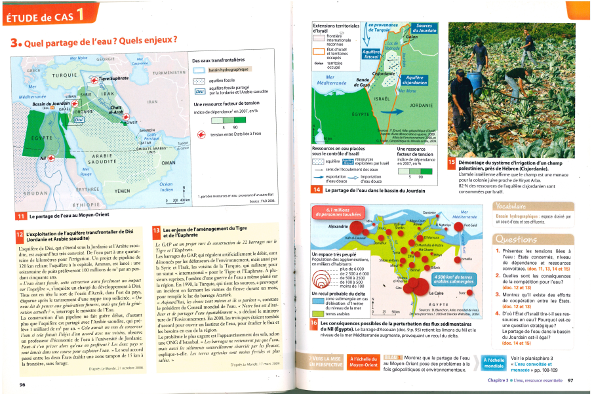

1. Les tensions liées à l’eau sont : l’Irak, la Turquie, La Syrie, Le Liban, Israël,

* Nil
* La Jordanie, l‘Egypte et le Soudan

1. Les conséquences de la compétition pour l’eau sont :

Les aquifères se vident puisque l’on y pompe l’eau et il ya un risque de tarissement vu les quantités pompés. Appauvrissement de l’agriculture dut au fait que l’on retient l’eau et les sédiments charriés par les fleuve Bilan les terres sont moins fertiles et plus salées. Et des conflits

1. Les Effort de coopération entre les états sont :

Entre l’Arabie saoudite et la Jordanie le seul es accord est l’établissement d’une zone Tampon de 15 kilomètres sans forage de quinze kilomètres à la frontière.

Les trois pays Turquie Irak et Syrie se sont réunis en 2008 pour ouvrir un institut de l’eau mais on ne sait pas s’il a été ouvert.

1. L’Etat d’Israël tire ses ressources en eau des aquifères cisjordanien et l’aquifère littoral et des sources du Jourdain et importe de l’eau douce de Turquie.

Cela est une question stratégique car les palestiniens de Cisjordanie ont beaucoup d’eau et les Israéliens essayent de détourner cette eau à leurs profit.

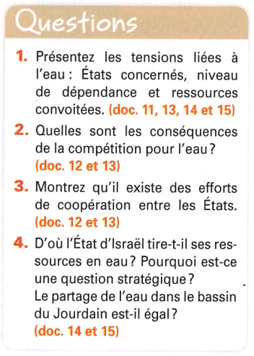

Le partage de l’eau dans le bassin du Jourdain n’est pas égal car les israéliens possèdent les sources du Jourdain sur le plateau du Golan qu’ils occupent et qui appartenait avant à la Syrie.

L’eau au moyen Orient croquis réflexion.

Séance 2 : Echelle mondiale

III étapes

I gestion de l’eau par rapport à l’homme= obsevation

1. On va chercher à les expliquer

III Les différentes solutions actuels= esprit critique

Intro :

-aquifères fossiles et renouvelables(ex France)

-les précipitations

-les fleuves (les glaciers)

I Les difficultés humaines liés au ressources en eau (douce) :

1. Inégalité des accès à l’eau douce

(Doc p 94)

1. ≠accès

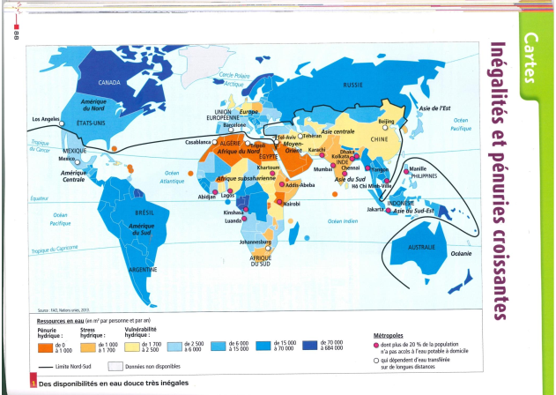

2 inégalités d’aces à l’eau potable

Les prévisions pour 2025

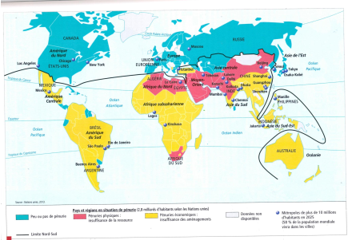

La limite nord sud risque de changer si l’on ne change rien.

Certains pays risques de connaitre de grandes pénuries d’eau

2 Pollution

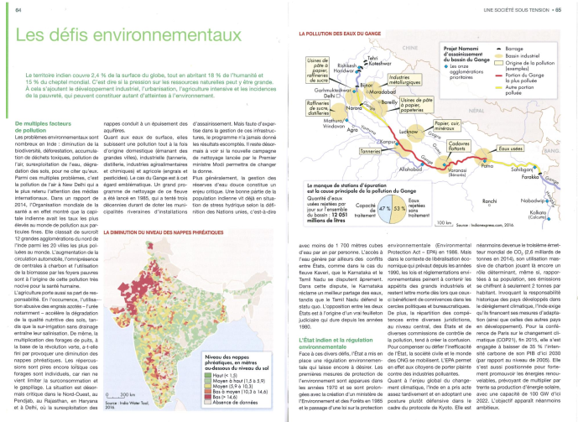

Sources : SAINT-MEZARD (Isabelle), Atlas de l’Inde : une nouvelle puissance mondiale, Paris, Autrement, Coll, Atlas du monde, 2016, pp64-65.

-XXes

🡪agriculture intensive

🡪mécanisation

🡪implants « chimiques » artificiels (engrais, pesticides)

🡪Connaissance d’utilisation des pesticides en masse après la 2nd guerre mondiale

🡪1945--> France= .

A l’aide de ce document monter les conséquences sur l’eau.

Cela est un article scientifique extrait de l’inde de SAINT-MEZARD publier en 2016 présentant les difficultés environnementale de l’inde.

3) Sources de Tensions

k

II) difficulté humaine provoquer par l’homme et la nature

1 Les besoins de 9 milliards



Tokyo 38 millions d’hab

Delhi : 26 milliards d’hab

Paris : 12 millions d’hab

2) Une part de nature

-Précipitations

-Nappes phréatiques :

-f

-R

-Cours d’eau : Nil

Réserves solides :

-Egypte

-Neige

3) : selon que vous serrez « puissant ou misérable ».



III) Les solutions

1. produire de l’eau potable
2. consommation
3. Retraitement et recyclage
4. produire de l’eau potable
5. usines de dévellopement
6. réservoires : barrage
7. acheminement de l’eau

Séquence 2 : L’énergie

Séance 1 : La France : un espace de mutation.

6 Les territoires les plus pollués sont : L’île de France, la France, les métropoles, à Marseille lion à Barcelone, La frontière Allemande, Le nord de l’Espagne.

La pollution de l’air en France est dut au usines à charbons, les centrales nucléaires.

Elle est contestée car elle pollue

8) Les Transport et la transformation de l’uranium pollue le reste du nucléaire ne pollue pas.

9) Il y a une opposition plus au moins forte pour l’exploitation du Gaz de schiste.

Séance 2 échelle mondiale.

I Observation : entre diversité et difficulté

1) Production et consommation inégale.

Ex p 128 :

1) Enorme diversité dans tous les domaines

2) les risques naturelles, industrielle.

3) sources de tensions.

Les états unis se fournissent surtout en pétrole au moyen orient. Russie gros producteurs de gaz et de pétrole.

Comment l’énergie est une source de tension entre les états ?

L’énergie est une source de conflits entre les états car elle est enviée par les pays en développement qui essayent de s’implanter dans les pays développé pour puiser leurs ressources. Cela peut être une source de tensions politiques et qui peuvent mettre la pression sur leurs clients, les états unis essayent de trouver leur indépendance.

États unis 1er ZEE

France 2ème ZEE

II) explication

1) l’évolution humaine.

L’augmentation de la consommation mondiale s’explique avant tout par l’évolution de la population.

La révolution industrielle à pris le ^pas sur la production agricole qui va s’appuie majoritairement sur le charbon. ces amélioration des conditions de vie va être la voiture il y aura un changement d’énergie passant du charbon au pétrole. il y aura l’électroménager qui consommera beaucoup. est un signe d’un pays dévelloper et aussi que sa consommation d’énergie est élevée.

2) le maintien du naturel

La France a dépensé 121 milliards en 40 ans pour avoir une indépendance énergétique

le cout des infrastructures est très élever en prix est en matière première.

III) vers une durabilité de la production

Comment les sociétés peuvent évoluée vers une durabilité de la production.

1) une durabilité de production.

2) échelle domestique.

Les feu de bois a foyer ouverts sont polluants et la façon pour convaincre les utilisateurs c’est par l’argent.

3) échelle nationale.

Les sanctuaires a lourde on mis une turbine sur le torrent pour faire des économies d’électricité.

Des échelles nationales/mondiale c’est de passer des énergies d’origine faucille à des énergies renouvelables.